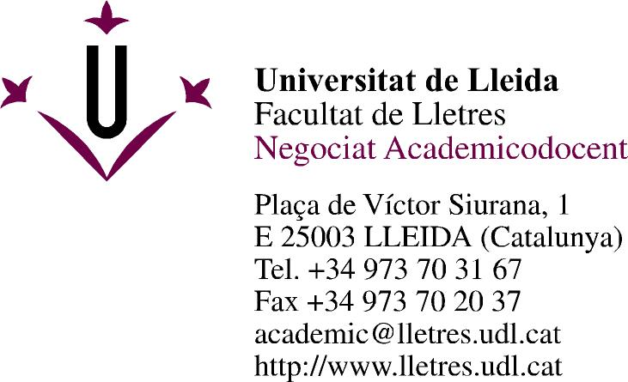
SOL.LICITUD DE RECTIFICACIÓ D’ACTES TANCADES

El/la professor/a _________________ adscrit/a al Departament de___________________________ , en compliment de l’article 4.2.6 de la Normativa de l'Avaluació i la Qualificació de la Docència en els Graus i Màsters a la Universitat de Lleida(Aprovada pel Consell de Govern de 26 de febrer de 2014, modificada pel Consell de Govern de 30.06.2015 i modificada per l'acord 111/2016 del Consell de Govern de 27.04.2016 i modificada per l'acord 231/2016 del Consell de Govern de 25.10.2016)

SOL.LICITO

Rectificar l’acta de l’assignatura _______________________________________________, durant la convocatòria ordinària del curs acadèmic ________ per tal d’esmenar la qualificació de l’alumne/a ________________________________________matriculat/da a la titulació de___________________ ____________________________________________, amb la qualificació de___________________.

Lleida, a______de/d’_________________ de _________

